Månedsbrev
For Maurstua oktober 2022

I september har vi hatt fokus på at barna skal bli trygge på seg selv og sine nye omgivelser, og på de mange nye ansiktene som de skal dele avdeling med fremover.
Vi er nå kommet inn i høstens andre måned, oktober, og vi fortsetter å ha fokus på tilvenning og trygghet for barna.
Vi skal fortsette å ha om tema «meg selv». Barna skal få rom og tid til å utforske den nye hverdagen i trygge omgivelser der vi har forutsigbare rutiner som må bygges opp litt etter litt.
Vi skal dele barna inn i små grupper der barna får utforske sammen med lyttende og engasjerte voksne. Vi kommer til å ha fokus på det som barna er interessert i. Barn i ett og to -års alderen er som kjent egosentriske, og er opptatt av seg selv og egne prosjekter. De fokuserer på seg og sitt, men de er allikevel interessert i hverandre, der barna leker parallelt slik at de observerer fra avstand hva de andre gjør. Barna er også interessert i å ta og føle på forskjellig materiale. Vi legger derfor opp til at barna får leke med både myke og harde leker, maling og playdoh blant annet. Barna skal få bruke sansene sine og få kjenne og føle på ulikt materiale. Vi kommer både til å dele gruppen i fire og i to. Gruppene er rød, blå, gul og grønn. Rød og blå samarbeider, og gul og grønn samarbeider.
Dere skal snart få utdelt et hus som vi har laget. Dette huset skal dere fylle opp med bilder av barnets nærmeste, gjerne med tekster under bildene. Vi skal laminere husene og ha dem tilgjengelig for barna. Barna kan da både alene og sammen med oss se på sin familie og vi skaper et nytt bånd med barna der de er dem som forteller.
Vi skal også ha om tema høst der barna får se litt nærmere på høstens farger og de får kjenne på høstens kalde vær. Vi kommer til å gå på turer, samt å leke i barnehagens uteområde. Fargene som vi skal bruke er rødt, gult og brunt. Vi trekker høstens farger inn i de forskjellige aktivitetene vi gjør på avdelingen.
I rammeplanen står det: «Barnehagen skal i samarbeid med foreldrene legge til rette for at barnet kan få en trygg og god start i barnehagen. Barnehagen skal tilpasse rutiner og organisere tid og rom slik at barnet får tid til å bli kjent, etablere relasjoner og knytte seg til personalet og til andre barn. Når barnet begynner i barnehagen, skal personalet sørge for tett oppfølging den første tiden slik at barnet kan oppleve tilhørighet og trygghet til å leke, utforske og lære.»
Alle barn er forskjellige, og noen trenger mer tid til å bli trygg enn andre. Dette skal vi på Maurstua legge til rette for, og vi skal ha et tett samarbeid med dere som foreldre.
Denne måneden skal vi feire FN-dagen som er 24.oktober. Mer informasjon kommer etter hvert.
Vi vil få takke alle foreldrene som kom på foreldremøte. Vi kommer til å få en kjekk høst sammen, og vi gleder oss til videre samarbeid med dere alle.

Månedens fortelling: Lese bøker sammen med barna.
Månedens sang: Kjente barnesanger

Månedens nøkkelord
- Meg selv
- Barnehage
- Mat
- Høst

FN-dagen 24.oktober kl 14.00-16.00
Denne dagen markerer vi i barnehagen med kafe der vi serverer lapskaus og mat/kaker fra ulike land og kulturer. Dette året har vi valgt å støtte Forut prosjektet som en norsk bistandsorganisasjon som arbeider mot fattigdom og for en rettferdig verden. De kjemper for at barn og kvinner skal få realisert sine rettigheter, og at rusmidler og dårlig psykisk helse ikke skal hindre trygghet og utvikling. Det er frivillig om dere ønsker å støtte, men vi kommer til å dele ut et vippsnummer dere kan bruke.
På tørkeskapet i garderoben henger også en lapp dere kan skrive dere opp på om det er noe mat/kake dere kan bidra med. Legger med linken til prosjektet så kan dere selv, i sammen med barna, gå inn å se.
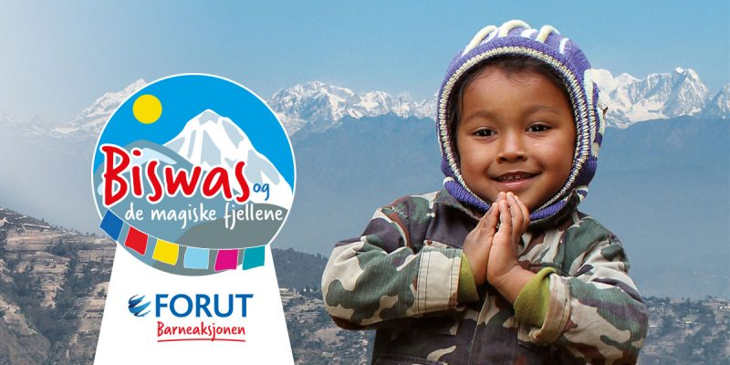

Viktige datoer i oktober

- FN-dagen 24. oktober.
- Marcelina 2 år 16.oktober.
- Oliver 1 år 20.oktober.

